Aufgabe 3: Grundoperationen im Kopf

LERNZIEL:
- Die vier Grundoperationen im Kopf rechnen

Achte darauf:
1. Du wendest die vier Grundoperationen im Zahlenraum 1 bis 1 000 im Kopf sicher an (Aufgabe 1, 2).
2. Du wendest die vier Grundoperationen im Zahlenraum 1 bis 1 000 000 mit einfachen Zahlen im Kopf sicher an (Aufgabe 3, 4).
3. Du kannst mit Hilfe von Überschlagen und Kombinieren Aufgaben im Kopf lösen (Aufgabe 5, 6).

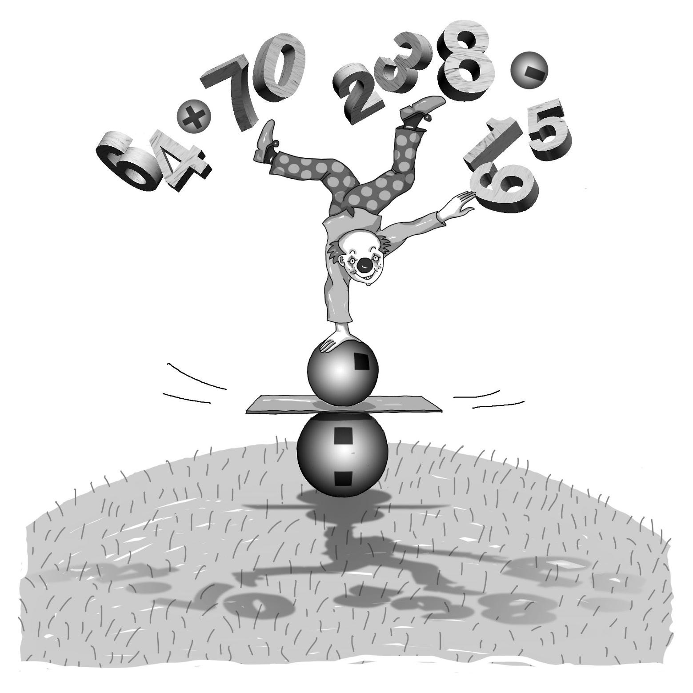

1. Löse die Aufgaben im Kopf.
a) | 3 | • | 4 | = |  |  | b) | 3 | • | 9 | = |  |  | c) | 36 | : | 4 | = |  |  | d) | 45 | : | 5 | =
 | 23 | • | 4 | = |  |  |  | 23 | • | 9 | = |  |  |  | 40 | : | 8 | = |  |  |  | 90 | : | 5 | =
 | 7 | • | 5 | = |  |  |  | 8 | • | 7 | = |  |  |  | 630 | : | 7 | = |  |  |  | 240 | : | 6 | =
 | 17 | • | 5 | = |  |  |  | 28 | • | 7 | = |  |  |  | 560 | : | 7 | = |  |  |  | 480 | : | 3 | =

2. Löse die Aufgaben im Kopf.
a) | 23 | + | 35 | = |  |  | b) | 470 | + | 290 | = |  |  | c) | 47 | ̶ | 22 | = |  |  | d) | 920 | ̶ | 520 | =
 | 46 | + | 35 | = |  |  |  | 570 | + | 190 | = |  |  |  | 94 | ̶ | 47 | = |  |  |  | 820 | ̶ | 510 | =
 | 46 | + | 35 | = |  |  |  | 680 | + | 33 | = |  |  |  | 94 | ̶ | 57 | = |  |  |  | 880 | ̶ | 560 | =

3. Löse die Aufgaben im Kopf.
a) | 1 600 | + | 200 | = |  |  | b) | 810 | ̶ | 304 | = |  |  | c) | 22 500 | ̶ | 11 200 | =
 | 1 060 | + | 200 | = |  |  |  | 8 100 | ̶ | 3 040 | = |  |  |  | 122 500 | ̶ | 11 200 | =
 | 582 | + | 4 700 | = |  |  |  | 1 100 | ̶ | 1 099 | = |  |  |  | 164 700 | ̶ | 11 010 | =

4. Löse die Aufgaben im Kopf.
a) | 4 | • | 200 | = |  |  | b) | 360 | : | 20 | = |  |  | c) | 250 000 | : | 50 | =
 | 4 | • | 260 | = |  |  |  | 350 | : | 70 | = |  |  |  | 25 00 | : | 5 | =
 | 9 | • | 700 | = |  |  |  | 3 500 | : | 5 | = |  |  |  | 75 000 | : | 5 | =

5. Überschlage die Rechnungen und setze zwischen die Rechnungen das passende Zeichen. > < =
a) | 2 500 | + | 3 700 |  | 9 000 ̶ 3 000 |  | b) | 7 | • | 1 600 |  | 2 000 : 5
 | 1 040 | + | 900 |  | 2 500 ̶ 1 500 |  |  | 8 | • | 26 |  | 2 080 : 10

c) Setze zwischen die Zahlen das passende Operationszeichen. + ̶ : •
90 |  | 10 | = | 80 |  | 7 |  | 7 | = | 0
90 |  | 10 | = | 9 |  | 6 |  | 18 | = | 108
192 |  | 8 | = | 24 |  | 30 |  | 2 | = | 32

6.
a) Berechne die fehlenden Zahlen. b) Verändere die untere Mittelzahl und berechne die
fehlenden Zahlen.
1 600
1 000
200

c) Wie musst du die untere Mittelzahl verändern, damit oben 1 400 herauskommt?
Erkläre und überprüfe mit der Zahlenmauer.
1 400

d) Berechne die fehlenden Zahlen. e) Verändere die zwei äusseren Zahlen der untersten
Reihe und berechne die fehlenden Zahlen der
Zahlenmauer.
500  130 370 |  | 370

f) Wie musst du die unteren zwei äusseren Zahlen verändern, damit oben 2 000 herauskommt?
Erkläre und überprüfe mit der Zahlenmauer.
2 000
370

